Лечебное плавание при нарушении осанки и сколиозе у детей
Привычное положение тела стоящего человека называется осанкой. Нормальная осанка предусматривает гармоническое строение тела, симметрию отдельных его частей, что является важным биомеханическим условием прочной физиологической опоры каждого сегмента позвоночника для вышележащего отдела.
Выделяют два вида нарушений (изменений) со стороны позвоночника: нарушение осанки (функциональные изменения) и сколиоз — структурные изменения в позвонках, межпозвоночных дисках, связочном аппарате. Сколиоз бывает врожденным и приобретенным.
Функциональные нарушения осанки обусловлены слабостью мускулатуры туловища и плечевого пояса.
Сколиоз — это заболевание костной и нервно-мышечной системы в области позвоночника, которое вызывает прогрессирующее боковое искривление последнего с торсией, изменением формы позвонков клиновидного характера, с развитием деформации ребер и образованием реберных горбов, переднего и заднего, усилением поясничного лордоза, грудного кифоза и с развитием компенсаторных дуг искривления. Развитие сколиоза ведет к нарушениям функции сердца и легких.
Выделяют 4 степени сколиоза: первая — незначительное искривление позвоночника во фронтальной плоскости. Заметна асимметрия мышц; вторая — отчетливо заметно боковое искривление позвоночника, намечается реберный горб; третья — сколиотическая деформация фиксирована, реберный горб высотой до 3 см, отклонение корпуса в сторону основной дуги; четвертая степень сколиоза — резко выраженный фиксированный кифо-сколиоз, значительное отклонение корпуса в сторону, заметно выраженный реберный горб сзади.
По своему течению сколиозы могут быть непрогрессирующими, медленно прогрессирующими и быстро прогрессирующими. Поэтому необходимо определить прогноз сколиоза, на основании которого и разрабатывать наиболее рациональную систему лечения.
Прогноз сколиоза зависит от возраста ребенка, в котором развилось заболевание (чем он моложе, тем хуже прогноз). Сколиоз прогрессирует, пока ребенок растет. При этом страдают рост, сила мышц, функции внутренних органов (особенно сердца, легких).
Профилактика нарушений осанки и сколиоза
В раннем детстве следует избегать длительного ношения ребенка на руках, ранней его посадки, хождения. Ребенка надо заставлять ползать, лежать на животе, переворачиваться в постели, она должна быть жесткой. Когда ребенок начал ходить, бегать, надо включать различные игры, упражнения с предметами (шарами, мячами, обручами и пр.), бегать, включать закаливающие процедуры и др. (рис. 159). При посещении школы необходимо следить за его позадкой за столом дома и за партой (в школе). Питание должно быть сбалансированным, с достаточным количеством витаминов и микроэлементов (кальция, фосфора, магния и др.), овощей, фруктов. Заниматься гимнастикой и различными играми.
Комплексное лечение направлено на уменьшение деформации, приостановление ее развития, компенсацию и стабилизацию путем укрепления мышц с образованием мышечного корсета. Включаются лечение положением и укладкой для разгрузки позвоночника, физиотерапия, плавание в бассейне (только брассом), специальный комплекс ЛФК (см. рис. 109) и др.
Широко практикуется лечебное плавание как один из методов функционального лечения. Плавание рекомендуется детям с I—III степенью сколиоза, противопоказано при прогрессирующей форме сколиоза, острых и хронических заболеваниях кожи, заболеваниях ЛОР-органов.
Задачи лечебного плавания при сколиозе: приобретение нормальной осанки; коррекция искривления позвоночника; развитие правильного дыхания; увеличение силы и тонуса мышц; улучшение функции кардиореспираторной системы; закаливание организма; приобретение навыков плавания.
Группы формируются по возрасту, диагнозу, клиническому течению болезни и т.д., состоят из 8—10 человек.
Занятия проводятся вначале в зале («сухое» плавание), упражнения выполняют лежа на спине и животе, делают симметричные движения руками и др., затем — в воде. Продолжительность курса лечения — 10 мес. Процедура лечебного плавания строится по общепринятой схеме: вводная часть, основная, заключительная. Проводится 3—4 раза в неделю в закрытом бассейне при температуре не ниже 26°С. Общая продолжительность урока — 35—45 мин. Плавание в ластах, с доской включает также упражнения у бортика с резиновыми амортизаторами, дыхательные упражнения, бег в воде и др.

Комплекс упражнений на формирование правильной осанки.
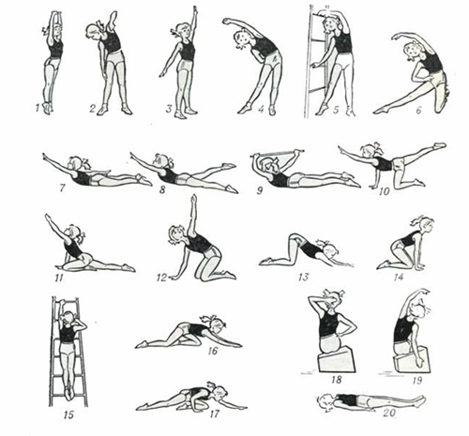
1 - стоя на носках с поднятыми вверх и сцепленными в замок руками производят покачивание туловищем из стороны в сторону;
2 - из исходного положения, стоя ноги на ширине плеч, руки опущены вдоль туловища, скользящим движением вдоль туловища одну руку поднимают к плечу (при этом она постепенно сгибается) и одновременно наклоняют туловище в противоположную сторону, другая рука скользит по ноге, затем то же в другую сторону;
3 — из исходного положения, стоя ноги на ширине плеч, руки опущены, одну руку поднимают вверх и отводят назад, одновременно отводят назад опушенную руку, повторяют несколько раз, меняя положение рук;
4 — из исходного положения стоя ноги на ширине плеч одну руку поднимают вверх и одновременно наклоняют туловище в противоположную сторону, другую руку заводят за спину. Повторяют несколько раз, меняя положение рук и наклоняясь то в одну, то в другую сторону;
5 — стоя боком, противоположным искривленному, к шведской стенке и держась вытянутыми руками (одной снизу, другой сверху) за перекладины, производят усиленный наклон в сторону, противоположную сколиозу;
6 — из исходного положения, стоя на коленях, руки на поясе одну руку поднимают вверх и одновременно наклоняются в противоположную сторону, затем, меняя положение рук, наклоняются в другую сторону;
7 — из исходного положения, лежа на животе, разводят руки в стороны и одновременно прогибаются;
8 — из исходного положения, лежа на животе руки в стороны приподнимают верхнюю часть туловища и одновременно одну ногу, повторяют несколько раз, меняя положение ног;
9 — лежа на животе, вытянув вперед руки с палкой, поднимают руки вверх, оттягиваясь назад, и возвращаются в исходное положение;
10 — из исходного положения, стоя на четвереньках, поднимают руку и одновременно вытягивают назад противоположную ногу, затем возвращаются в исходное положение. Повторяют несколько раз, меняя положение рук и ног;
// — из исходного положения, сидя, подогнув под себя ноги, поднимают вверх руку, оттягиваясь назад и одновременно выдвигая назад противоположную ногу, затем возвращаются в исходное положение. Повторяют несколько раз, меняя положение рук и ног;
12 — из исходного положения, стоя на четвереньках, поворачивают туловище, одновременно отводя руку в сторону, и возвращаются в исходное положение. Повторяют несколько раз в одну и другую сторону;
13—14 (1-й и 2-й моменты) — стоя на коленях и опираясь на руки, скользящим движением вытягивают вперед руки, затем подтягивают их к коленям;
15 — асимметричный вис на шведской стенке — одна рука вытянута (со стороны искривления), другая согнута;
16 — ползание на коленях, одновременно вытягивая вперед обе руки;
17 — ползают на коленях, вытягивая поочередно то правую, то левую руку и подтягивая одноименную ногу;
18 — сидя на косом сиденье, поверхность которого должна быть, наклонена в сторону искривления позвоночника, одну руку держат на поясе, другую (со стороны искривления) на затылке;
19— сидя на косом сиденье, поверхность которого должна быть, наклонена в сторону искривления позвоночника, производят наклоны туловища в сторону, противоположную искривлению;
20 — (заключительное упражнение). Лежа на спине, вытягивают руки вдоль туловища.

Как обнаружить плоскостопие
НУЖНО иметь в виду, что до 4 лет ставить ребенку диагноз «плоскостопие» просто несерьезно. У малышей на ножках есть физиологичная жировая подушка, и если сделать отпечаток такой стопы (плантографию), то можно увидеть вроде бы уплощение, которое плоскостопием на самом деле не является. Еще одна причина, по которой ошибочно ставят диагноз, — Х-образные ноги. Стопа в этом случае кажется плоской, но если ногу поставить строго вертикально, то отпечаток получится нормальный. Вот почему, если диагноз ставит не ортопед, а, скажем, хирург или врач лечебной физкультуры, болезнь может быть обнаружена там, где ее нет.
А вот начиная лет с 5–6 сами родители вполне могут заметить какие-то неправильности у своего ребенка. Косолапость, отклонения стоп наружу или вовнутрь при ходьбе или стоянии могут свидетельствовать о плоскостопии. Обследуйте ботиночки ребенка — не изнашиваются ли они по внутренней стороне подошвы и каблука. В более старшем возрасте ребенок сам выразит свои жалобы, по которым можно заподозрить плоскостопие, — при ходьбе быстро утомляются ноги, появляется боль в икроножных мышцах, на подошве в области свода стопы. Иногда боль распространяется с подошвы через лодыжку до бедра, создавая картину ишиаса. При выраженном плоскостопии стопа меняет свою форму, о чем уже было сказано выше.
Плоскостопие означает полную потерю всех рессорных функций стопы. Можно сравнить это с поездкой на двух машинах: с хорошими рессорами и с изношенными. В первой ухабы на дороге «отзовутся» лишь легким покачиванием, а во второй любая ложбинка — уже порядочная встряска. Вот такую встряску при ходьбе плоскостопие дает голени, тазобедренному суставу. Все это может привести к плачевному итогу — артрозу.

Солнце, воздух и вода — ножек лучшие друзья
НО, конечно, лучшая борьба с плоскостопием — ее профилактика. Заключается она в укреплении мышц, поддерживающих свод стопы.
Передний отдел стопы практически невозможно укрепить массажем или гимнастикой, поможет только правильный подбор обуви — с широким мыском, жестким задником и каблуком, не перегружающим пальцы ног. При начальных степенях плоскостопия детям лучше не носить босоножки с открытыми пятками, мягкие шлепанцы, валенки. Лучше подойдут ботинки с твердой подошвой, небольшим каблуком и шнуровкой.
Обязательно следить за массой тела ребенка, чтобы она не была выше нормы. Ослабленные детские мышцы вкупе с повышенным весом дают большую вероятность того, что свод будет опущен.
Естественное укрепление организма способствует укреплению стопы. Ребенку полезно плавать — лучше кролем, но можно и просто барахтаться у края бассейна — важно, что происходит гребок ногой. Полезно ходить босиком — по песку (не горячему) или гальке (не острой). Бегать по холмикам и пригоркам, ходить по бревну.
Занятия физкультурой, безусловно, полезны и детям с плоскостопием. Рекомендации по ограничениям здесь очень относительны. Например, коньковый лыжный ход, беговые коньки или тяжелая атлетика дают излишнюю нагрузку на свод стопы. С другой стороны, они не противопоказаны, если нет тяжелых клинических проявлений болезни — болей, отеков. Так, почти у всех конькобежцев со временем формируется плоскостопие, что не мешает им добиваться высоких спортивных результатов. У известного прыгуна в высоту Владимира Ященко было выраженное плоскостопие. Однако свой недостаток он обратил в плюс — в момент прыжка корригировал деформированные мышцы стопы, что повышало его прыгучесть. Физическая нагрузка в любом случае развивает мышцы ног и укрепляет свод стопы.

Комплекс упражнений при плоскостопии
В исходном положении (И. П.) сидя с выпрямленными ногами:
1. Колени и пятки соединены, правая стопа сильно разогнута; подвести передний отдел левой стопы под подошву правой, затем повторить упражнение, поменяв ноги.
2. Погладить внутренним краем и подошвенной поверхностью правой стопы левую голень, повторить, поменяв ноги.
И. П. — сидя на стуле:
3. Сгибать пальцы стоп.
4. Приведение стоп внутрь.
5. Кружение стопами внутрь.
6. Обеими стопами захватить и приподнять мяч (волейбольный или набивной).
7. Пальцами ног захватывать и приподнимать карандаш.
8. Пальцами ног захватывать и приподнимать губку.
9. Пальцами стоп подтягивать тонкий коврик.
10. И. П. — стоя на носках, стопы параллельно. Перейти на наружный край стопы и вернуться в И. П.
11. Ходьба босиком по песку (для песка можно приспособить ящик размером полметра на метр) или коврику из поролона (или с большим ворсом), согнув пальцы и опираясь на наружный край стопы.
12. Ходьба по скошенной поверхности с опорой на наружный край стопы.
13. Ходьба по бревну боком.
Упражнения выполняются босиком, каждое по 8–12 раз

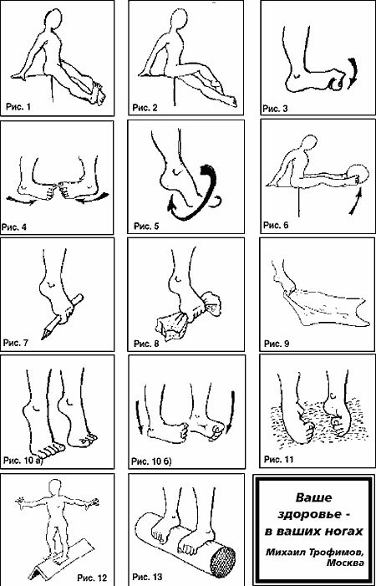Упражнения, рекомендуемые детям с плоскостопием
Упражнения,
рекомендуемые детям с плоскостопием в виде домашних заданий

Продолжительность занятий 10 минут. Перед упражнениями следует походить на носках, затем попрыгать на носках через скакалку - на одной и на двух ногах.

Упражнение "КАТОК" - ребенок катает вперед-назад мяч, скалку или бутылку. Упражнение выполняется сначала одной, затем другой ногой.

Упражнение "РАЗБОЙНИК" - ребенок сидит на полу с согнутыми ногами. Пятки плотно прижаты к полу и не отрываются в течение всего периода выполнения упражнения. Движениями пальцев ноги он старается подтащить под пятки разложенное на полу полотенце (или салфетку), на котором лежит какой-нибудь груз (например, камень). Упражнение выполняется сначала одной, затем другой ногой.

Упражнение "МАЛЯР" - ребенок, сидя на полу с вытянутыми ногами (колени выпрямлены), большим пальцем одной ноги проводит по подъему другой по направлению от большого пальца к колену. "Поглаживание" повторяется 3-4 раза. Упражнение выполняется сначала одной, затем другой ногой.

Упражнение "СБОРЩИК" - ребенок, сидя на полу с согнутыми коленями, собирает пальцами одной ноги различные мелкие предметы, разложенные на полу (игрушки, прищепки для белья, елочные шишки и др.), и складывает их в кучки. Другой ногой он повторяет то же самое. Затем без помощи рук перекладывает эти предметы из одной кучки в другую. Следует не допускать падения предметов при переносе.

Упражнение "ХУДОЖНИК" - ребенок, сидя на полу с согнутыми коленями, карандашом, зажатым пальцами ноги, рисует на листе бумаги различные фигуры, придерживая лист другой ногой. Упражнение выполняется сначала одной, затем другой ногой.

Упражнение "ГУСЕНИЦА" - ребенок сидит на полу с согнутыми коленями. Сгибая пальцы ног, он подтягивает пятку вперед (пятки прижаты к пальцам), затем пальцы снова распрямляются и движение повторяется (имитация движения гусеницы).
Передвижение пятки вперед за счет сгибания и выпрямления пальцев ног продолжается до тех пор, пока пальцы могут касаться пола. Упражнение выполняется обеими ногами одновременно.

Упражнение "КОРАБЛИК" - ребенок, сидя на полу с согнутыми коленями и прижимая подошвы ног друг к другу, постепенно старается выпрямить колени до тех пор, пока пальцы и пятки ног могут быть прижаты друг к другу (старается придать ступням форму кораблика).

Упражнение "СЕРП" - ребенок, сидя на полу с согнутыми коленями, ставит подошвы ног на пол (расстояние между ними 20 см). Согнутые пальцы ног сперва сближаются, а затем разводятся в разные стороны, при этом пятки остаются на одном месте. Упражнение повторяется несколько раз.

Упражнение "МЕЛЬНИЦА" - ребенок, сидя на полу с выпрямленными ногами, описывает ступнями круги в разных направлениях.

Упражнение "ОКНО" - ребенок, стоя на полу, разводит и сводит выпрямленные ноги, не отрывая подошв от пола.

Упражнение "БАРАБАНЩИК" - ребенок, сидя на полу с согнутыми коленями, стучит по полу только пальцами ног, не касаясь его пятками. В процессе выполнения упражнения колени постепенно выпрямляются.

Упражнение "ХОЖДЕНИЕ НА ПЯТКАХ" - ребенок ходит на пятках, не касаясь пола пальцами и подошвой.
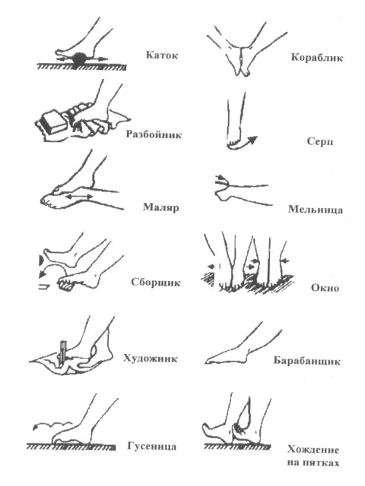• Родители должны постоянно следить за осанкой своих детей, чтобы вовремя исправить ее дефекты с помощью корригирующих упражнений. Прежде всего необходимо поддерживать правильное S-образное искривление позвоночника: в шейном отделе он умеренно прогибается вперед, в грудном — назад и в поясничном — опять вперед. Эти изгибы позволяют позвоночнику выполнять функции своего рода упругой рессоры. Нормальная изогнутость позвоночника важна не только для хорошей осанки, но и для правильного выполнения разнообразных движений вообще.
С точки зрения движения мы делим позвоночник на верхнюю часть, то есть от черепа до 9-го грудного позвонка, и нижнюю — от 10-го грудного позвонка до копчика (эта часть приводится в движение главным образом тазом). Позвоночник согласно его анатомическим возможностям можно сгибать во все стороны (наклоны), выполнять им вращательные движения (вращения).
• Кифоз (округлая спина)

Сколиоз (боковое искривление позвоночника)
Этот дефект в последнее время часто встречается у детей, особенно у детей с превышением веса, мышцы которых ослаблены. В большинстве случаев это возникает из-за односторонней нагрузки на мышцы спины. Тяжелые школьные сумки дети должны носить на спине, а ни в коем случае не в руке. Также не следует постоянно спать на одном боку. Родителям надо следить за правильной позой детей, когда те читают или пишут. Нельзя опираться о стол только одной рукой — из-за этого искривляется позвоночник.
Если родители обнаружат, что у ребенка одно плечо выше другого и нижние углы лопаток находятся не на одной прямой линии, один бок выпячен или треугольные промежутки между руками и туловищем на высоте пояса неодинаковы, — это должно стать толчком для визита к врачу с целью обследования.
Детям, страдающим сколиозом, рекомендуются упражнения для развития подвижности грудной клетки, укрепления мышц спины, межлопаточной области, живота. Им не следует заниматься теми видами спорта, которые нагружают только одну руку (настольный теннис, бадминтон и т. д.).
Наиболее благоприятное исходное положение для выполнения упражнений — лежа на животе. В этом положении нижние конечности развернуты в тазобедренных суставах пятками друг к другу, носками врозь, и не должны отрываться от пола. Из положения стоя можно делать упражнения только тогда, когда ребенок освоит движения из положения лежа.
Каждое из приведенных упражнений повторяется 6—10 раз.
Комплекс упражнений (рис. 13—16)
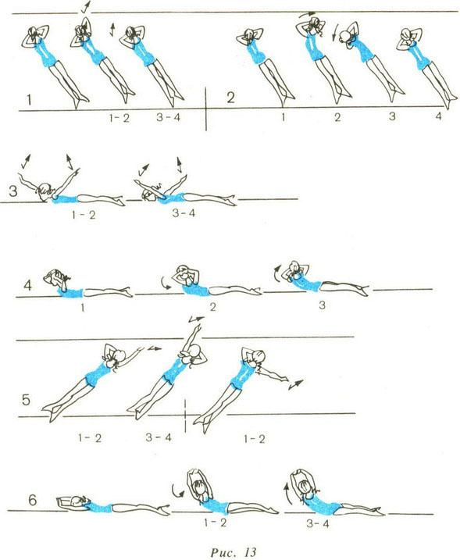
1. Исходное положение (и. п.) — лежа на животе, руки согнуты, лоб на тыльной стороне кистей. Поднять правый локоть с пола и два раза сделать пружинящее движение назад (голова и левый локоть не отрываются от пола). То же левым локтем.
2. И. п. — то же. Поднять верхнюю часть туловища, голова на одной прямой с туловищем (глядеть в пол) и положить лоб на правый локоть, потом на левый. Вернуться в и. п.
3. И. п. — лежа на животе, руки в стороны-вверх. Поднять правую руку, отвести назад левую, выполнить два маха руками. То же со сменой положения рук.
4. И. п. — как в упражнении 1. Приподнять согнутые руки и верхнюю часть туловища и повернуться поочередно налево и направо. Голову держать прямо, не запрокидывать и не наклонять вперед.
5. И. п. — то же. Выпрямить правую руку вверх и выполнить несколько махов назад. То же со сменой положения рук. Голову не отрывать от пола.
Вариант: то же, но руки в стороны.
6. И. п. — лежа на животе, руки вверх, пальцы сцеплены в «замок». Приподнять верхнюю часть туловища. Повороты туловища налево и направо (посмотреть под мышкой «в окошко»).
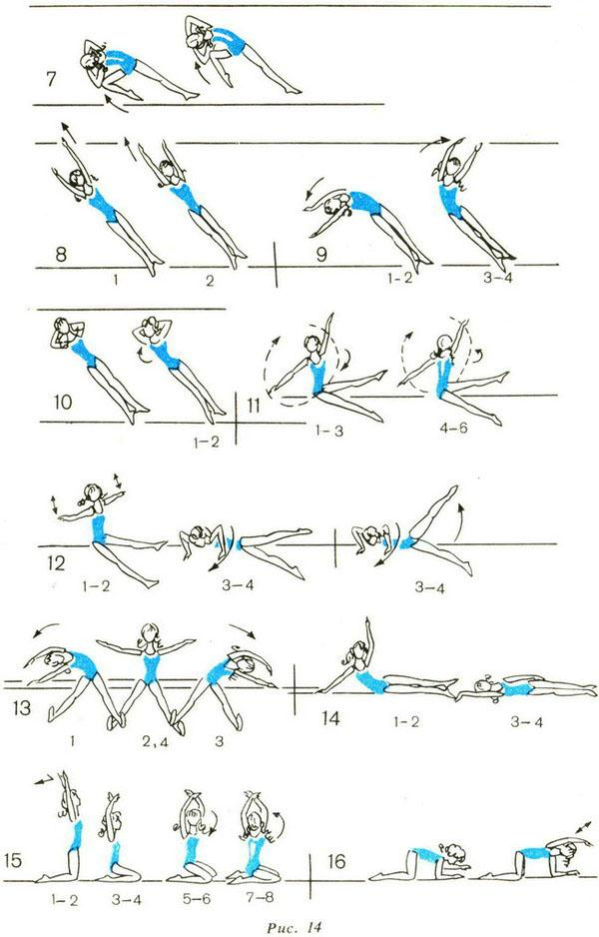
7. И. п. — как в упражнении 1. Скользя левой ногой по полу, согнуть ее в колене и стараться дотянуться коленом до левого локтя или даже левой подмышки. То же другой ногой.
8. И. п. — лежа на спине. Поднять руки вверх и поочередно потянуться вверх левой и правой рукой. Мышцы живота подтянуты, напряженные прямые ноги прижаты к полу.
9. И. п. — то же. Поднять руки вверх и, скользя по полу, делать наклоны поочередно вправо и влево.
Вариант: то же, но наклоны выполнять, слегка приподнимая туловище.
10. И. п. — то же, руки на затылке, ноги прижаты к полу. Повернуть туловище направо (левый локоть и ноги не отрывать от пола). Вернуться в и. п. То же в другую сторону.
11. И. п. — сидя, ноги врозь. Поднять руки и выполнять круговые движения в боковой плоскости попеременно правой и левой рукой с поворотом туловища (глазами следить за движением руки). Сначала выполнять упражнение медленно, затем постепенно ускорить темп, а круговые движения выполнять непрерывно (когда одна рука вверху, другая начинает вращение).
12. И. п. — то же. Развести руки в стороны, затем отвести их назад-вверх (ладони вверх) и сделать два маха руками назад. Повернуть туловище направо, наклониться, оперевшись руками о пол, стараясь лбом коснуться пола. То же в другую сторону.
Вариант: то же, но в упоре на руки с поворотом направо отвести назад левую ногу и наоборот.
13. И. п. — то же. Развести руки в стороны-вверх и сделать глубокий наклон вправо, правая рука касается пола, левая согнута над головой. Вернуться в и. п. То же в другую сторону.
14. И. п. — лежа на правом боку, правая рука вверх (ладонь на полу), левая вдоль туловища. Медленный наклон влево, правая рука движется по полу к туловищу, левую поднять. Повторить несколько раз. То же лежа на левом боку.
15. И. п. — стоя на коленях. Поднять руки вверх и выполнить ими 2 пружинящих движения назад. Перейти в положение сидя на коленях, перекрестив руки в области запястий. Повернуть туловище направо и выполнить в повороте два пружинящих движения. То же в другую сторону.
16. И. п. — стоя на четвереньках (предплечья лежат на полу). Поднять правую руку, повернуть туловище и голову направо и несколько раз сделать махи правой рукой назад. Вернуться в и. п. То же в другую сторону.
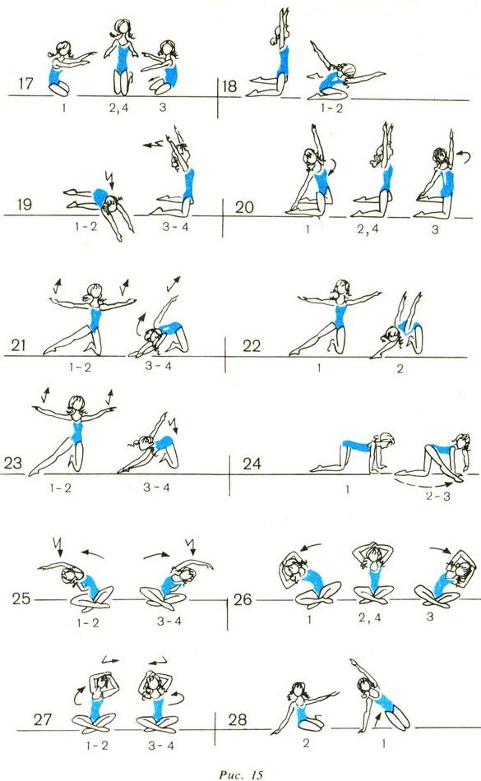
17. И. п. — стоя на коленях, ноги вытянуты вперед. Садиться на пол поочередно справа и слева (всегда через и.п.), руки двигаются в противоположном направлении.
18. И. п. — стоя на коленях, ноги врозь, руки вверху. Сесть на правую пятку, глубокий наклон вперед, лбом коснуться левого колена, правую руку поднять, левую отвести назад. Вернуться в и. п. То же в другую сторону.
19. И. п. — то же. Наклониться вперед-вправо, руками коснуться пола и выполнить в наклоне два пружинящих движения вперед (грудная клетка поднята). Вернуться в и. п., сделать два маха руками назад. То же в другую сторону.
20. И. п. — то же. Повернуть туловище направо и правой рукой дотронуться до правой пятки. Вернуться в и. п. То же в противоположную сторону.
21. И.п. — стоя на колене, правая нога отведена в сторону, руки в стороны*. Выполнить два маха руками назад. Повернуться направо, наклониться, отвести назад правую руку, поднять вверх левую (кисть касается правой стопы) и сделать правой рукой два маха назад (голова повторяет движения руки). Повторить несколько раз. То же с отведенной в сторону левой ногой.
22. И. п. — стоя на колене, правая нога отведена в сторону, руки в стороны-вверх, ладони вверх. Повернуться направо и сделать глубокий наклон, стараясь коснуться лбом колена правой ноги, руки назад. Повторить несколько раз. То же с отведенной в сторону левой ногой.
23. И.п. — стоя на колене, правая нога отведена в сторону, руки в стороны-вверх. Выполнить два маха руками назад. Повернуть туловище направо, наклон прогнувшись, правую руку назад, левую — вверх, кистью коснуться подъема правой ноги и сделать пружинящее движение в наклоне вперед. Повторить несколько раз. То же с отведенной в сторону левой ногой.
24. И. п. — стоя на четвереньках, пальцы рук соприкасаются. Правую ногу выпрямить и скользить носком ноги по полу к правой руке, голова следует за движением ноги. Вернуться в и. п. То же в другую сторону.
25. И. п. — сидя «по-восточному». Согнуть правую руку за спиной, расслабленно поднять левую руку, наклониться вправо и выполнить пружинящее движение в наклоне в сторону. То же в другую сторону со сменой положения рук.
26. И. п. — то же, руки на голове. Наклон вправо, вернуться в и. п. То же влево.
27. И. п. — то же. Поочередно пружинящим движением поворачивать туловище направо и налево до крайнего положения.
28. И. п. — сидя на правой ягодице, ноги согнуты назад, правой рукой опираться о пол, левую отвести в сторону. Встать на колени, поднять таз и левую руку вверх, не отрывая правой руки от пола. Повторить несколько раз. То же в другую сторону.
* В положении стоя на колене нога отведена в сторону, таз не выводить вперед, а пятка отведенной в сторону ноги должна быть повернута внутрь.

Комплекс упражнений при сколиозе
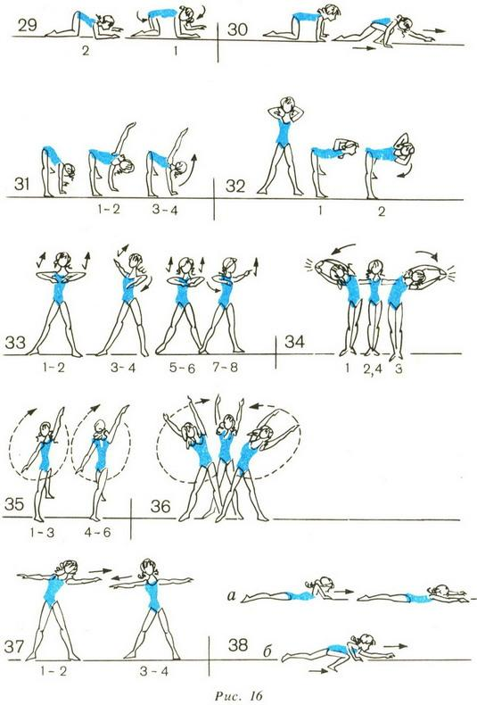
29. И. п. — стоя на четвереньках с опорой на предплечья. Вывести таз вправо и повернуть голову направо (посмотреть на правое бедро). Вернуться в и. п. То же в другую сторону.
30. И. п. — стоя на четвереньках. На два счета левую руку и правое колено продвинуть как можно больше вперед, наклониться вправо, стараясь достать лбом правое колено. На счет 3—4 перенести вес тела на правую ногу. То же в другую сторону.
31. И.п. — стоя, ноги врозь, наклонившись вперед, руки расслаблены, кисти касаются пола. Повернуть туловище и голову направо, отвести в сторону-назад-вверх правую руку (следить за правой рукой), левая рука не должна отрываться от пола. Вернуться в и. п. То же в другую сторону.
32. И. п. — стоя, ноги врозь, руки на затылке. Выполнить наклон вперед прогнувшись и поворачивать туловище направо и налево.
33. И. п. — стоя, ноги врозь, руки согнуты перед грудью (плечи развернуты и опущены, локти выше кистей). Выполнить два пружинящих движения руками назад, повернуть туловище направо, отвести правую руку в сторону-вверх-назад (ладонь вверх) и сделать два маха назад. Вернуться в и. п. То же в другую сторону.
34. И. п. — основная стойка (о.с), руки в стороны. Выполнить наклон вправо, хлопнуть левой рукой по правой ладони. Вернуться в и. п. То же в другую сторону.
35. И. п. — стоя, ноги врозь, руки подняты вверх. Круговые боковые вращения вперед попеременно правой и левой рукой с поворотом туловища за рукой (темп вращений постепенно убыстряется).
36. И. п. — то же. Круговые движения обеими руками вправо и влево с одновременным вращением туловища.
37. И. п. — стоя, ноги врозь, руки в стороны. Выводя туловище поочередно влево и вправо, тянуться за рукой.
38. И. п. — лежа на животе, руки выпрямлены вверх. Продвижение вперед: а) подтянуть туловище к рукам, ноги расслаблены; б) вперед всегда выдвигается правая рука и левая нога и наоборот. Выполнять только в помещении или на безопасном участке.

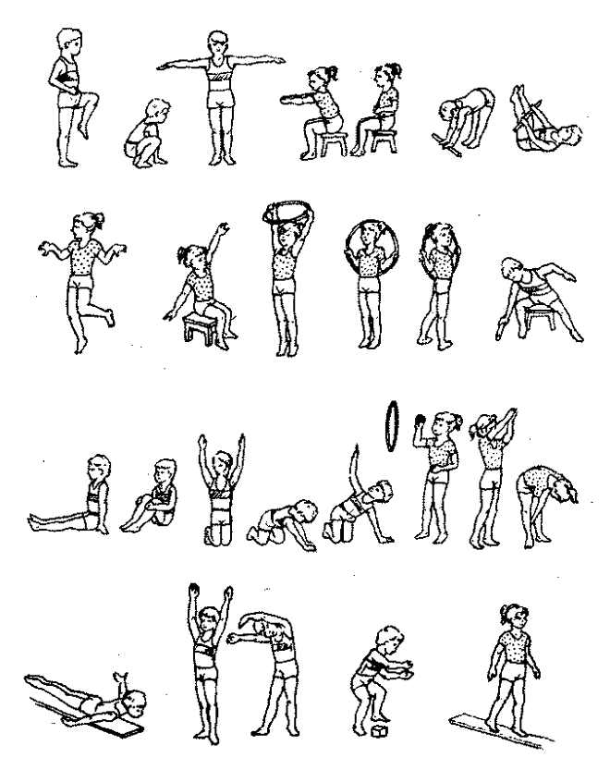
Рис. 159. Примерный комплекс упражнений для дошкольников
За занимающимися детьми необходим постоянный врачебный контроль, включающий определение функции легочной системы (ЖЕЛ, ФЖЕЛ, ПТП и др.), антропометрические показатели (вес, рост стоя и сидя, форма грудной клетки и др.), определение силы мышц, формирование мышечного корсета и т.п. Все показатели следует вносить в карту, которая должна быть у учителя физкультуры.
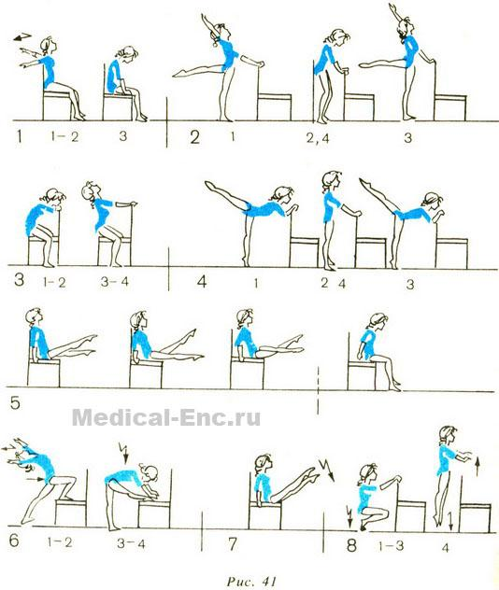
1. И. п. — сидя на стуле прямо. Рывком развести руки в стороны-вверх, мах руками назад. Опустить руки вдоль туловища и расслабиться. Повторить 20 раз.
2. И.п. — стоя за стулом, кисти положить на спинку. Мах левой ногой назад, поднять вверх-назад правую руку. Вернуться в и. п., расслабиться. То же правой ногой. Повторить 15 раз каждой ногой.
3. И. п. — сидя, ноги врозь, на стуле лицом к спинке, кисти на спинке. Медленный умеренный наклон вперед (спина круглая), предплечья положить на спинку стула, голову опустить на предплечья. Медленно выпрямиться, разогнуть руки, наклон назад прогнувшись с наклоном головы назад. Повторить 20 раз.
4. И. п. — стоя за стулом, кисти на спинке. Чередовать положения «ласточка» стоя на носке правой ноги — «ласточка» стоя на носке левой ноги (голова поднята вверх). Повторить 20 раз на каждой ноге.
5. И. п. — сидя на краю стула, руками взявшись за края сиденья, ноги вытянуты вперед. Попеременно перекрещивать и разводить ноги в стороны. Повторить 10 раз, затем опустить ноги на пол и повторить еще 5 раз.
6. И. п. — согнутую правую ногу поставить на край сиденья стула, перенести на нее вес тела. Поднять руки вверх (ладони внутрь), наклон назад прогнувшись, пружинящее движение тазом вперед и руками назад, левая нога прямая. Перенести вес тела на левую ногу, правую выпрямить, наклон вперед и 2 пружинящих движения в наклоне вперед, кончиками пальцев коснуться носков. То же в другую сторону. Обеспечить неподвижность стула. Повторить 10 раз каждой ногой.
7. И. п. — сидя на краю стула, взявшись руками за края сиденья. Поднять прямые ноги и выполнить 10 движений ногами, как при плавании кролем в медленном темпе и 10 — в быстром. Затем опустить прямые ноги на пол и расслабить мышцы. Повторить 5 раз.
8. И. п. — стоя за стулом, кисти на спинке. Присесть, 3 пружинящих движения в приседе, потом высоко выпрыгнуть, оттолкнувшись руками от спинки стула. Обеспечить неподвижность стула. Повторит При нарушении осанки проводится специальная гимнастика для укрепления мышц живота и спины, выполняются упражнения у гимнастической стенки, с гимнастической палкой, набивными мячами, с резиновыми бинтами и др. Много упражнений выполняется в положении лежа и полулежа, поскольку позвоночник надо щадить (рис. 143).
При возникновении сколиоза проводят комплексное лечение: ЛГ (см. рис. 109), диета, массаж, физио- и гидротерапия, лечебное плавание, лыжные прогулки, корригирующая кровать, гипсовые корсеты (при прогрессировании болезни). Комплексное лечение направлено на уменьшение деформации, приостановку ее прогрессирования, компенсацию и стабилизацию с помощью ЛФК — укрепление мышц с образованием так называемого «мышечного корсета». Кроме того, включают физиотерапию, массаж, лечение положением и укладкой для разгрузки позвоночника и коррекции деформации.
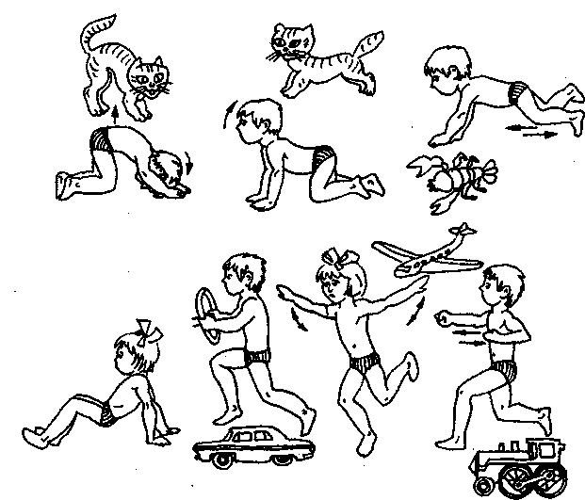
Рис. 140. Примерный комплекс имитационных упражнений у детей
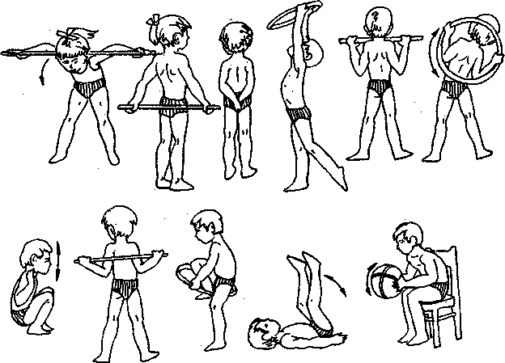
Рис. 141. Примерный комплекс упражнений для дошкольников 3—4 лет
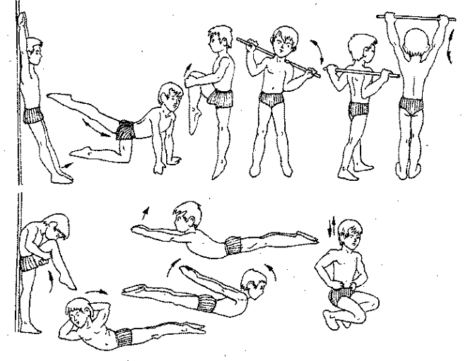Рис. 142. Примерный комплекс упражнений для дошкольников 5-6 лет
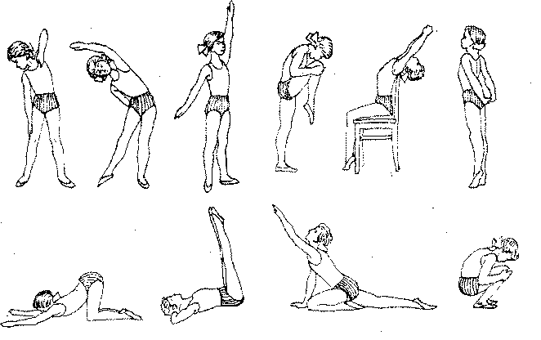
Рис. 143. Примерный комплекс ЛГ при нарушении осанки
ь 10 —15 раз.

